Hrajeme si s ty-tý a ti-tí…
- Spoj obrázek se správnou slabikou:
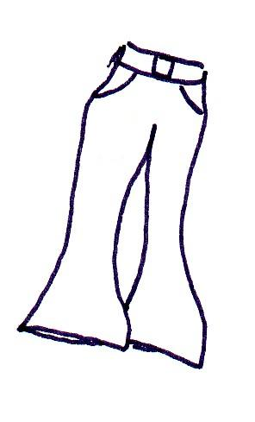
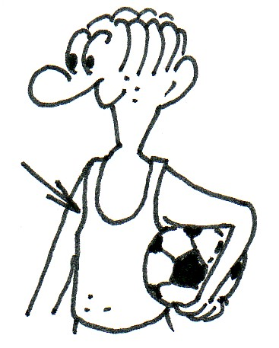
ty tý
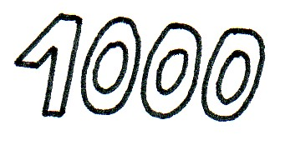
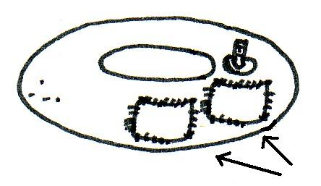
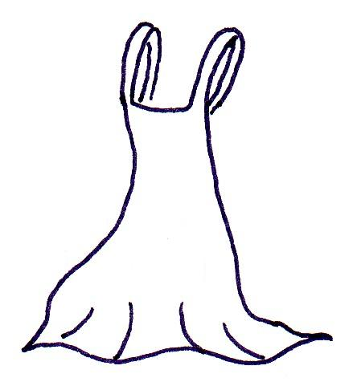
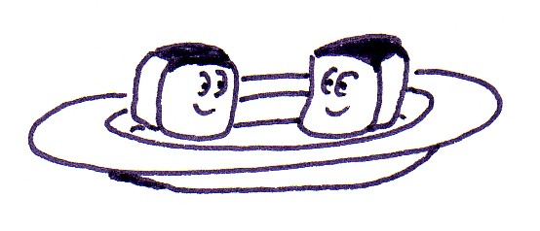

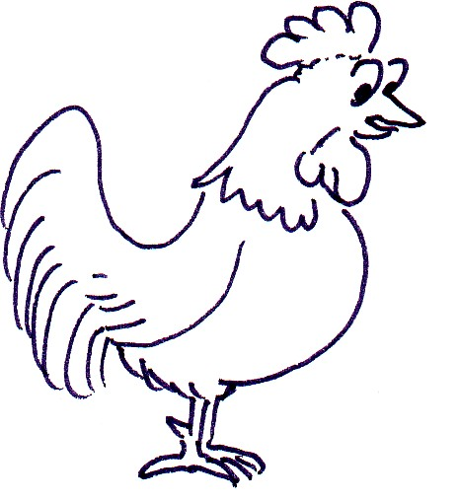
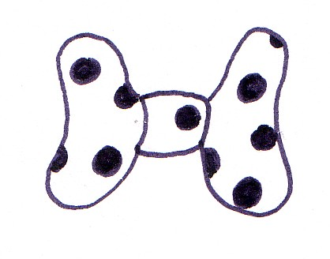
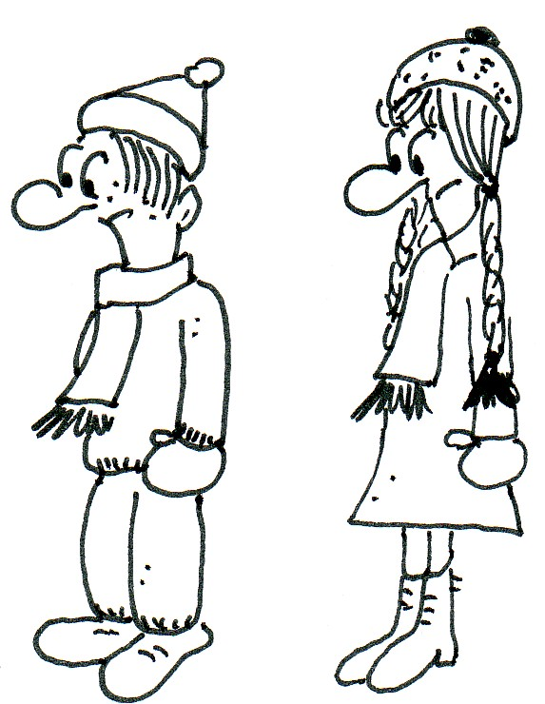
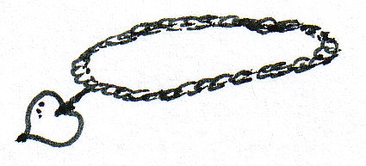
ti tí
Autor © Tomasz Nogol
Pojmenuj obrázky a slova zapiš do správného řádku:
ty _______________ _______________ _______________ _______________
ti _______________ _______________ _______________
tí _______________ _______________
tý _______________
- Pojmenuj obrázky a doplň do slov slabiku ti/tí nebo ty/tý:
„Ta§nek jednou odpoledne vzal ze sklepa 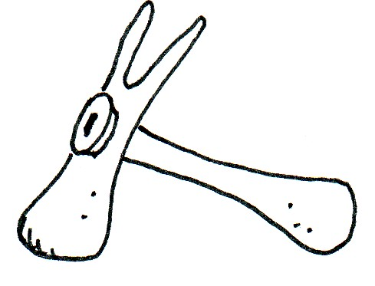__________________ a hrábě a vyrazil na zahrádku před dům. Mokou okopal 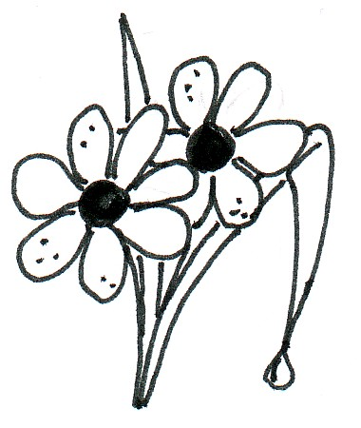__________________ a hráběmi shrabal všechno lis kolem stromů. Po celou tu dobu ho v naprosté tichos sledoval kolem poletující 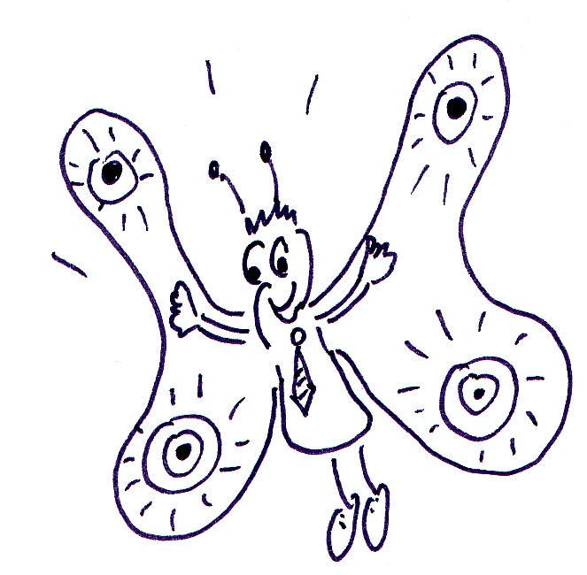__________________. Byl nádherně zbarvený a měl dlouhá černá kadla. Dvakrát obletěl zahradu a pak zmizel kdesi mezi 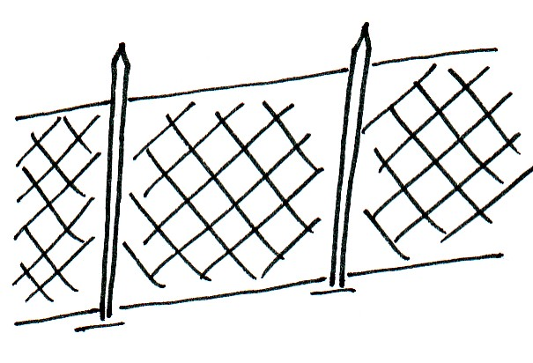__________________.

Autor © Tomasz Nogol
- Doplň do slov slabiky ti/tí nebo ty/tý:
Šus, kají, v skárně, dešvé počasí, hus krém.

Doplň tato slova a slovní spojení do následujících vět:
Maminka ušlehala na dort ___________________________________.
Když jdeme po suchém listí, tak ono ______________________.
Hodiny v kuchyni hlasitě ______________________.
Knížky se tisknou v _____________________.
Když prší, máme _____________________________________.
- Doplň do jmen slabiky ti/tí nebo ty/tý:
Marna, Vlasslav, Franšek, Břeslav,

Marn, Vlasmil, Vraslav, Crad.

Podtrhni červeně ženská jména a modře mužská jména.
- Pojmenuj obrázky:
pět 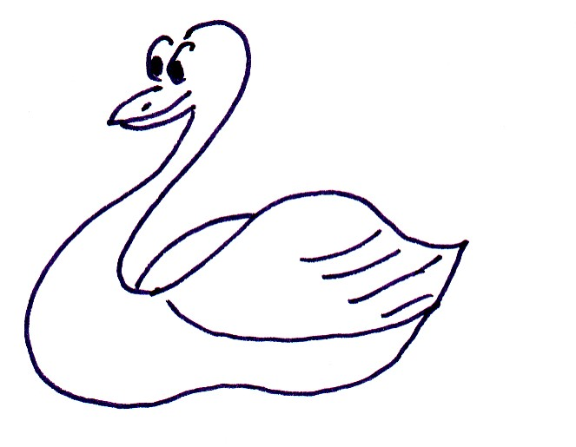 __________________ dvě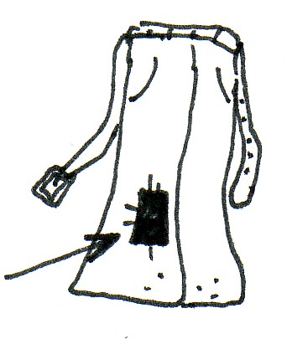__________________

dva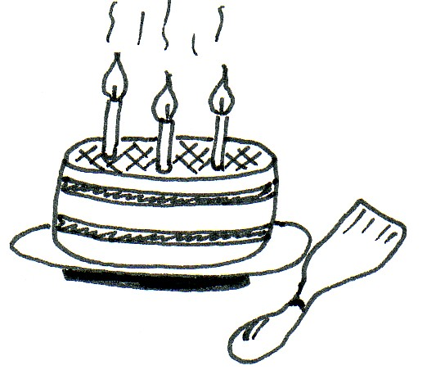__________________ tři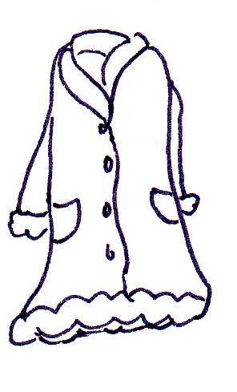 __________________

Autor © Tomasz Nogol

- Doplň do slov slabiky ti/tí nebo ty/tý:
„Vlasku, koukej, támhle le špačci,“ zavolal na bratra Berk.

„No jo, máš pravdu… Těch je asi několik síc.“

Kluci hleděli do oblaků a nevšimli si, že na pěšině leží staré chras. Zakopli o něj a spadli do bláta. Umazali si bo i svá nová lka.

Uhodneš i toto?
Když přišli domů, maminka na ně udělala: „, , !“

- Připoj k jednotlivým větám vhodné slovo. Doplň do slov slabiky ti/tí nebo ty/tý. Nakonec slova dopiš do vět.
Tak se najedl, až byl ___________________. hus

Na návštěvu přijel strýček a ___________________. cím

Z komína se valil ___________________ dým. tečka

Je mi zle, ___________________ se vážně špatně. sy

- Pojmenuj obrázky. Slova použij ve větách:
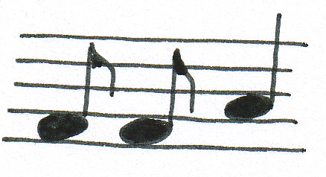____________ hubený a 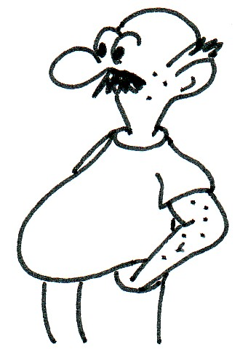________________

velká cesta - malinká 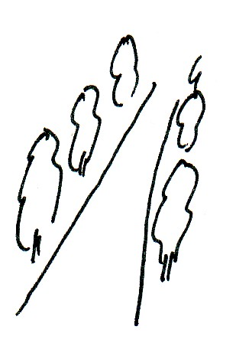___________________
Autor © Tomasz Nogol
- Napiš číslo slovy a doplň do neúplných slov slabiku ti/tí nebo ty/tý:
„Jste 3. __________________,“ volal trenér ze břehu na kanois.

„Přidejte, zbývá už jenom 1000 __________________ metrů do cíle.“
Závodníci silněji sskli vesla a ještě víc zabrali. Už viděli sny tribuny a věděli, že cíl je už blízko. Bylo vidět, že když jsou v sni, dokážou pořádně zabrat. Ale i když se pořádně zapoli, nepodařilo se jim už nikoho předjet, takže dojeli na třem místě.

